Activité : « Le meurtre de Mamour »

Descriptif de la ressource :
Cette activité prévue en 3è, qui peut se faire en 1h ou 2h, peut se faire en collaboration avec le professeur de français ainsi qu’avec celui de SVT.
Elle travaille l’attendu de fin de cycle « décrire été expliquer des transformations chimiques » du thème « Organisation et transformations de la matière ».
Il s’agit de se mettre dans la peau d’un avocat et d’un expert scientifique, de résoudre une enquête policière sur le meurtre d’un petit chien en utilisant les résultats d’une enquête et de rédiger une plaidoirie innocentant l’accusé.
La rédaction de la plaidoirie, compétence « Ecrire » du domaine1 – composante 1 constitue la compétence évaluée mais une petite mise en scène orale en fin de projet pourra être envisagée.
Elle se déroulera après avoir vu les tests d’ions métalliques et chlorure ainsi que la notion de pH avec les élèves mais peut aussi s’envisager (en l’adaptant quelque peu) comme introduction à la notion de tests de substances chimiques.
Elle intègre quelques notions de SVT et on peut l’imaginer comme un travail interdisciplinaire, où la rédaction pourrait se faire en cours de français.
Des éléments de différenciation (sous forme d’aides) sont présents.
Plusieurs compétences du socle sont travaillées :
- S’exprimer à l’oral / domaine 1 –composante 1
- Lire et comprendre l’écrit (lecture de documents scientifiques) / domaine 1 –composante 1
- Ecrire / domaine 1 –composante 1
- Coopérer et réaliser des projets (travailler à plusieurs) / domaine 2
- Exercer son esprit critique, faire preuve de réflexion et de discernement + Faire preuve de responsabilité, respecter les règles de la vie collective, s’engager et prendre des initiatives / domaine 3
- Résoudre un problème / domaine 4

Une évaluation de la compétence « écrire » est proposée.

Fiche-élève :

Meurtre au lycée Franck Enstein de Wasselonne

Stupéfaction au lycée de Wasselonne : le cadavre de « Mamour », le yorkshire de Monsieur le Proviseur a été retrouvé dans le couloir du bâtiment des sciences. Le regretté petit animal a été visiblement victime d’un empoisonnement. Une équipe de la police scientifique de Strasbourg mène l’enquête ; des prélèvements auraient été faits sur le lieu du crime. Les résultats d’analyse incrimineraient plusieurs professeurs de sciences physiques, ainsi qu’une inspectrice présente au lycée ce jour-là !
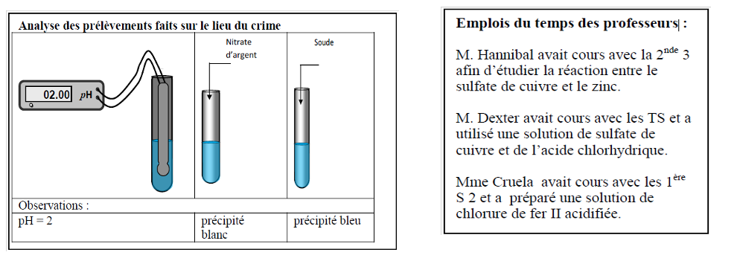
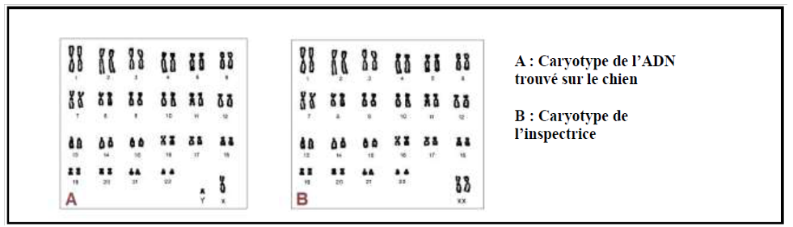
I .A partir des documents et de vos connaissances, répondez directement aux questions suivantes pour guider votre raisonnement et votre démonstration en partie II :
- Quelles sont les espèces chimiques présentes dans les prélèvements faits sur le lieu du crime ? (aucune justification n'est demandée) …………........................................................................................................................................................................................................
- Quelle est la différence principale entre les deux caryotypes ? …........................................................................................................................................................................................................
II. En utilisant tous les documents fournis, rédigez un texte en suivant la consigne suivante :
Plusieurs témoins ont vu l’inspectrice caresser le feu petit chien dans la cour du lycée. Elle est fortement soupçonnée du meurtre.
Vous êtes ses avocats, Maître …................................ et Maître …................................., et vous devez rédiger votre plaidoirie afin de l’innocenter. Vous désignerez le coupable en apportant les preuves nécessaires à son inculpation.

Aides à demander au professeur si nécessaire :
aide n°1 : le vocabulaire juridique
aide n°2 : résultats de quelques tests caractéristiques d'ions
aide n°3 : Qu'est-ce qu'un caryotype ?

Aide n°1 : vocabulaire juridique (à demander au professeur)  Accusé : Personne accusée d’un acte criminel. (l’inspectrice)  Plaidoirie : Exposé visant à persuader le tribunal de rendre une décision en leur faveur.  Inculpation : Mise en examen d’une personne pour laquelle plusieurs indices prouvent qu’elle a commis une faute. | Aide n° 2 : Résultats de quelques tests caractéristiques  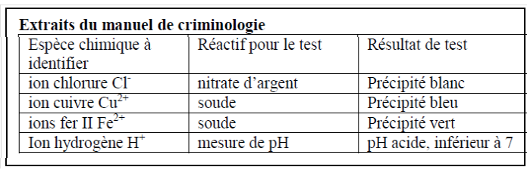
Aide n° 3 : Qu'est-ce qu'un caryotype ?
Le caryotype correspond à l’analyse morphologique (nombre et structure) des chromosomes. Ces éléments microscopiques sont présents dans toutes les cellules de l’organisme. Ils sont constitués d’ADN et sont les porteurs de l’information génétique propre à chaque individu.
Les chromosomes sont au nombre de 46, à savoir 22 paires identiques et une paire de chromosomes sexuels XX chez la femme et XY chez l’homme. Ils sont classés par paires selon leur taille et la position du centromère (région de la division du chromosome en deux bras).

Proposition d’évaluation de la compétence « Ecrire » par curseur (chiffrée et par niveau de maîtrise):
Ce curseur se lit de la gauche vers la droite par colonne : le professeur surligne la case de la colonne « critère primordial » qui convient au travail de l’élève, puis surligne une des deux cases de la colonne « critère secondaire » correspondant au critère primordial choisi, puis surligne la dernière case de la colonne « critère de perfectionnement » correspondant au critère secondaire choisi : la note y sera associée et elle correspondra à des critères observables précis sur la copie de l’élève.
On pourra attribuer le niveau de maîtrise grâce aux critères fixés ou en fonction de la note, il sera le même puisqu’il aura été attribué en fonction.
 | Critère primordial | Critère secondaire | Critère de perfectionnement
Tbm | La plaidoirie comporte des connaissances précises et aboutit de façon compréhensible à l’innocence de l’accusé. | Une démonstration logique. Une forme adaptée. | Peu ou pas de fautes de langue | 20
Tbm |  | Une démonstration logique. Une forme adaptée. | Trop de fautes de langue | 19
Ms |  | Organisation maladroite de la démonstration mais la forme est adaptée. | Peu ou pas de fautes de langue | 18
Ms |  |  | Trop de fautes de langue | 17
Ms | La plaidoirie comporte des connaissances mais incomplètes (et/ou réalisée avec des aides). L’innocence n’a pas été clairement établie. | Une forme adaptée du document. | Peu ou pas de fautes de langue | 15-16
Ms |  | Une forme adaptée du document. | Trop de fautes de langue | 13-14
Mf |  | Organisation confuse ou absence d'organisation | Peu ou pas de fautes de langue | 11-12
Mf |  | Organisation confuse ou absence d'organisation | Trop de fautes de langue | 9-10
Mf | Peu ou pas de connaissances, peu d'informations malgré les aides | Organisation maladroite | Peu ou pas de fautes de langue | 7-8
Mf |  | Organisation maladroite | Trop de fautes de langue | 5-6
Mi |  | Aucune organisation | Peu ou pas de fautes de langue | 3-4
Mi |  | Aucune organisation | Trop de fautes de langue | 1-2

